ENREGISTREMENT ET MODIFICATION D’UNE MISSION

1. Enregistrement

Dans le menu « Mission », cliquez sur « Enregistrement d’une mission » puis la fenêtre ci-dessous apparaît..

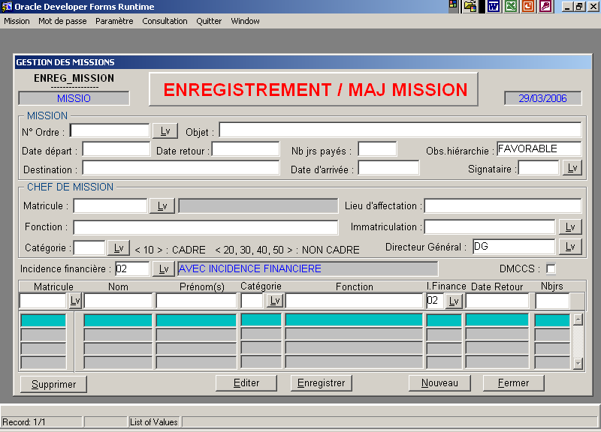

Sur ce écran nous trouvons les champs suivants :
- N° Ordre : correspond au numéro de l’ordre de mission. C’est un numéro généré automatiquement à l’enregistrement. Il est séquentiel et est fonction de l’année.
- Objet : correspond à l’objet de la mission. Saisissez dans ce champs l’objet de la mission puis appuyez sur la touche « Entrée » du clavier.
- Date départ : correspond à la date de départ de la mission. Saisissez la date de départ de la mission puis appuyer sur la touche « Entrée » du clavier.
- Date retour : saisissez la date de retour de la mission dans ce champs puis appuyer sur la touche « Entrée » du clavier.
- Nb jrs payés : pour les missions dont le nombre de jours effectif n’est pas le nombre de jours de frais de mission. Par défaut, il contient le nombre de jour de mission. Vous pouvez le modifier et appuyer sur la touche « Entrée » du clavier.
- Obs. hiérarchie : Correspond à l’observation(avis) de la hiérarchie. Par défaut, il est à FAVORABLE. Vous pouvez la modifier ou appuyer sur la touche « Entrée » du clavier.
- Destination : saisissez le(s) destination(s) de la mission puis appuyer sur la touche « Entrée » du clavier.
- Date d’arrivée : correspond à la date d’arrivée de la mission à destination. Par défaut, il contient la date de départ de la mission. Modifier ou appuyer sur la touche « Entrée » du clavier.
- Signataire : appuyez la touche « F9 » du clavier ou cliquez sur le bouton « Lv » juste devant le champs « Signataire » et la fenêtre suivante apparaît :

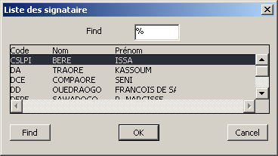

A l’aide de la touche de direction vers le bas du pavé de direction, positionnez la bande noire sur le signataire puis appuyer sur la touche « Entrée » du clavier.
- Matricule : saisissez le numéro matricule du chef de mission dans ce champs puis appuyer sur la touche « Entrée » du clavier. Automatiquement, le Lieu d’affectation de l’agent ainsi que sa Fonction et catégorie apparaissent à l’écran.
- Immatriculation : appuyer sur la touche « F9 » du clavier ou cliquer sur le bouton « Lv » juste devant le champs « Immatriculation » puis la fenêtre suivante apparaît :

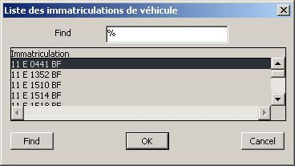

A l’aide de la touche de direction vers le bas du pavé de direction, positionner la bande noire sur l’immatriculation en question puis appuyer sur la touche « Entrée » du clavier. Appuyer une fois de plus sur la touche « Entrée du clavier
- Directeur Général : par défaut, il contient « DG ». Vous pouvez la modifier en appuyant sur la touche « F9 » du clavier ou en cliquant sur le bouton « Lv » juste devant le champs Directeur Général puis la fenêtre suivante apparaît :

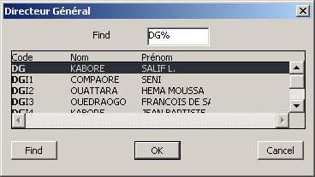

A l’aide de la touche de direction vers le bas du pavé de direction, positionner la bande noire sur l’enregistrement en question puis appuyer sur la touche « Entrée » du clavier. Appuyer une fois de plus sur la touche « Entrée » du clavier.
- Incidence financière : par défaut il est à « 02 » ce qui signifie que le chef de mission bénéficie des frais de mission. Vous pouvez la modifier soit en tapant « 01 » au clavier dans ce champs soit en utilisant la touche « F9 » du clavier soit en cliquant sur le bouton « Lv » juste devant le champs puis la fenêtre suivante apparaît :

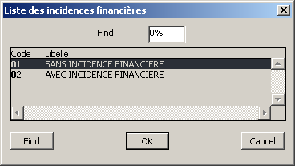

Positionner la bande noire sur l’enregistrement en question puis appuyer sur la touche « Entrée » du clavier.
- DMCCS : si c’est une mission de DMCCS, cocher la case à cocher juste devant DMCCS.
- Matricule : saisissez le matricule de l’accompagnant dans ce champs puis appuyer sur la touche « Entrée » du clavier. Le Nom, Prénom, Fonction et catégorie de l’accompagnant apparaissent à l’écran.
- I.Finance : Correspond à l’incidence financière. Par défaut, le champs contient « 02 » pour dire que l’accompagnant bénéficie des frais de mission. Taper « 01 » dans ce champs pour dire qu’il ne doit pas bénéficier des frais de mission.
- Date retour : saisissez la date de retour de l’accompagnant dans ce champs puis appuyer sur la touche « Entrée » du clavier. Automatiquement, le nombre de jours de mission apparaît dans le champs Nbjrs. Vous pouvez le modifier puis appuyer sur la touche « Entrée » du clavier. Répétez l’opération pour tous les accompagnant de cette mission.

APRES AVOIR RENSEIGNE TOUS LES CHAMPS, CLIQUER SUR LE BOUTON ENREGISTRER POUR LA PRISE EN COMPTE DE L’ENSEMBLE DES INFORMATIONS SAISIES DANS LE SYSTEME.

2. Modification

Pour modifier les informations concernant un ordre de mission, dans champs « N° Ordre : », saisissez le numéro de l’ordre de mission puis appuyer sur la touche « Entrée » du clavier et l’ensemble des informations préalablement saisies s’affichent à l’écran. Modifier les informations à modifier puis cliquez sur le bouton « Enregistrer ».
NB : Les missions VALIDEES, ANNULEES, CLOTUREES et celles dont les pièces ont été générées ne sont pas modifiables.

